新 书 推 荐

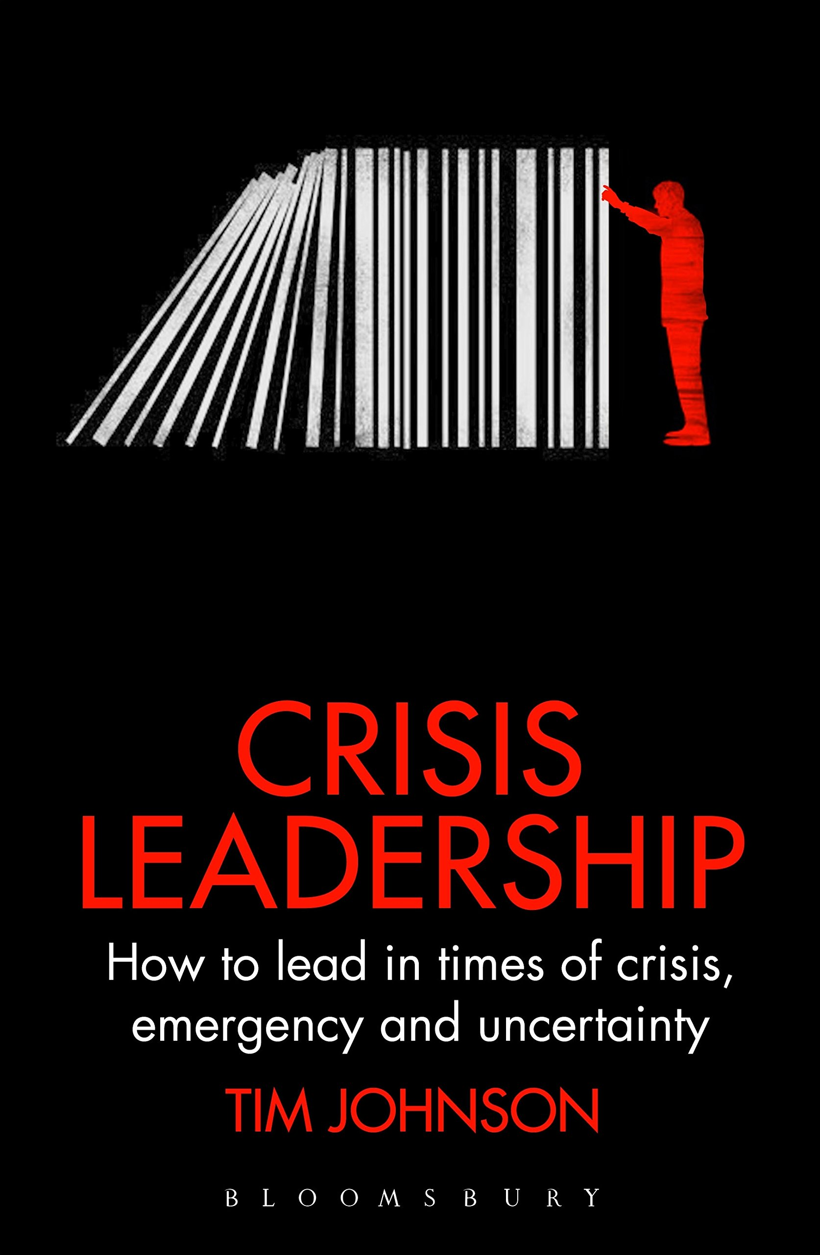
中文书名：《危机领导力：如何在危机时刻，紧急情况和不确定处境下领导》
英文书名：Crisis Leadership: How to lead in times of crisis, emergency and uncertainty
作 者：Tim Johnson
出 版 社：Bloomsbury Academic
代理公司：ANA/Alina Lin
页 数：272页
出版时间：2017年10月
代理地区：中国大陆、台湾
审读资料：电子稿
类 型：经管

内容简介：

处于领导岗位的人都知道，我们生活在一个充满不确定的时代，灾难可以随时可能降临，通常事先不会收到警告。从雷曼兄弟公司的大崩溃，到深水地平线的石油灾难，再到马来西亚航空公司两架飞机的失踪，企业也意识到，所谓“不可能发生的事”太容易了发生了。

公共部门也面临着一系列威胁，来自全球经济衰退、恐怖主义和令人震惊的自然灾害。对于这些机构的领导人，危机可能带来机遇，也可能带来威胁。如何引导企业度过这样的艰难时期，关乎他们的职业生涯是青云直上，还是一败涂地。

《危机领导力》考察了领导者在危机发展的每个阶段面临的挑战，从他们意识到危机的一瞬间，到做出关键决策的时刻，再到最后的动荡时期。作者采访了阿富汗美军最高指挥官斯坦利·麦克克里斯坦将军，以及英格兰银行前总裁梅尔文·金爵士，为人们在最具挑战性的情况下吸取教训提供了独特的见解。

书中涉及的案例包括：马来西亚航空公司（MH17和MH370失踪，公司破产）、丰田（召回普锐斯）、汇丰银行（避税和美国子公司）、世界卫生组织（埃博拉和泽卡病毒爆发）和国际足联（贪污丑闻）。

作者在危机管理方面拥有丰富经验，在书中容易了实际操作指南，介绍了危机的“生命周期”，确保读者对危机发展的每个关键阶段都有深刻理解。

作者简介：

蒂姆·约翰逊（Tim Johnson）是里杰斯·特拉金公司的首席运营官，他的客户包括英国航空公司、欧洲中央银行、阿斯利康制药有限公司和渣打银行。他的专业领域是风险管理和组织应变能力。除了为客户提供咨询建议，他还负责监督里杰斯·特拉金公司在美洲、中东和亚洲的发展和管理。

谢谢您的阅读！
请将回馈信息发至：林凤娇 (Alina Lin)
安德鲁 · 纳伯格联合国际有限公司北京代表处
北京市海淀区中关村大街甲59号中国人民大学文化大厦1705室
邮编：100872
电话：010-88810959
传真：010-82504200
Email：alina@nurnberg.com.cn
网址：http://www.nurnberg.com.cn
微博：http://weibo.com/nurnberg
豆瓣小站：http://site.douban.com/110577/
微信订阅号：ANABJ2002

